Publicado no D.O.C. São Paulo, 49, Ano 67 quarta-feira

16 de Março de 2022

GABINETE DO PREFEITO
RICARDO NUNES

LEIS

LEI Nº 17.759, DE 15 DE MARÇO DE 2022
(PROJETO DE LEI Nº 51/22, DO EXECUTIVO,
APROVADO NA FORMA DE SUBSTITUTIVO DO
LEGISLATIVO)
Altera as Leis nº 14.493, de 9 de agosto de 2007, e nº 17.248, de 16 de dezembro de 2019.
RICARDO NUNES, Prefeito do Município de São Paulo, no uso das atribuições que lhe são conferidas por lei, faz saber que a Câmara Municipal, em sessão de 15 de março de 2022, decretou e eu promulgo a seguinte lei:
Art. 1º Os arts. 1º e 3º da Lei nº 14.493, de 9 de agosto de
2007, passam a vigorar com os seguintes acréscimos:
“Art. 1º ..........................................................................
.............
......................................................................................
..........
§ 3º No caso de enchentes e alagamentos atingirem áreas comuns de imóvel em condomínio edilício, o valor total da isenção do IPTU será limitado a R$
20.000,00 (vinte mil reais), que será apropriado às unidades autônomas na proporção de suas respectivas frações ideais.
§ 4º Sem prejuízo do disposto no § 3º deste artigo, a unidade autônoma que sofrer danos decorrentes de enchentes e alagamentos, devidamente comprovados, poderá requerer a isenção do IPTU, nos termos do regulamento.” (NR)
“Art. 3º ................................................................
.........
.........
............................................................................
..........
..........
§ 4º O contribuinte que possuir imóvel atingido por enchente ou alagamento não constante do relatório a que se refere o caput deste artigo poderá requerer à Subprefeitura sua inclusão em relatório posterior.
§ 5º No caso de enchentes e alagamentos em áreas comuns de imóveis em condomínio, o requerimento a que se refere o § 4º deste artigo deverá ser assinado pelo representante legal do condomínio, com mandato em vigor, devidamente comprovado.
§ 6º O requerimento a que se referem os §§ 4º e 5º deste artigo poderá ser protocolizado de forma eletrônica, por meio do Portal SP156 ou outro canal eventualmente disponibilizado, conforme ato das Secretarias competentes.
§ 7º Os relatórios elaborados serão assinados pelo Subprefeito competente e pelo Coordenador Geral da Defesa Civil.” (NR)
Art. 2º A Lei nº 14.493, de 2007, passa a vigorar acrescida dos arts. 3º-A, 3º-B, 3º-C e 3º-D, com a seguinte redação:
“Art. 3º-A. Os relatórios encaminhados à Secretaria Municipal da Fazenda até 30 de novembro suspendem a exigibilidade do crédito tributário passível de isenção nos termos do § 2º do art. 1º desta Lei até o trânsito em julgado da decisão administrativa.
Parágrafo único. Excepcionalmente, e por motivo de relevante interesse público, o decreto a que se refere o art. 3º-C poderá determinar a suspensão da exigibilidade do crédito passível de isenção mesmo após a data de que trata o caput, vedada a restituição de valores eventualmente pagos antes do trânsito em julgado da decisão administrativa.” (NR) “Art. 3º-B. Os despachos concessivos de isenção, exarados pela autoridade competente da Secretaria Municipal da Fazenda, terão como fundamento os relatórios elaborados nos termos desta Lei e do regulamento.” (NR) “Art. 3º-C. Para fins do disposto nesta Lei, presume- -se a ocorrência de dano aos imóveis localizados nas áreas delimitadas e vias identificadas por meio de decreto que as declare em situação de emergência.
§ 1º Na hipótese prevista no caput deste artigo, a Subprefeitura correspondente deverá encaminhar à Secretaria Municipal da Fazenda relatório assinado pelo Subprefeito e pelo Coordenador Geral da Defesa Civil com a identificação dos imóveis atingidos.
§ 2º No caso de imóvel em condomínio edilício, a isenção limitar-se-á às áreas comuns do imóvel, na forma do disposto no § 3º do art. 1º desta Lei, se no relatório a que se refere o § 1º deste artigo não forem identificadas, de forma individualizada, as unidades autônomas que sofreram danos.” (NR) “Art. 3º-D. Sem prejuízo do disposto nesta Lei, as Subprefeituras poderão, após fiscalização, encaminhar à Secretaria Municipal da Fazenda declaração assinada pelo Subprefeito, recomendando a cassação de isenção indevidamente concedida, observado o prazo decadencial para o lançamento do tributo.”
(NR)
Art. 3º O art. 1º da Lei nº 17.248, de 16 de dezembro de 2019, passa a vigorar com a seguinte redação:
“Art. 1º O Município de São Paulo fica proibido de conceder incentivo ou benefício fiscal a pessoa jurídica em cujo respectivo quadro societário figure pessoa condenada por corrupção de qualquer espécie ou improbidade administrativa, por decisão judicial transitada em julgado.
§ 1º O controle das pessoas que incidam na proibição de que trata o caput será efetuado por sistema informatizado, gerido conjuntamente pela Secretaria Municipal da Fazenda, pela Procuradoria Geral do
Município e pela Controladoria Geral do Município, na forma do regulamento.
§ 2º Até que o sistema de que trata o § 1º seja disponibilizado, a Administração Municipal deverá exigir das pessoas jurídicas solicitantes declaração de seu representante legal, sob as penas da lei, inclusive do art. 299 do Código Penal, de que não incide nas vedações de que trata esta Lei.
§ 3º O sistema de que trata o § 1º deverá, também, efetuar o controle das pessoas físicas que estejam proibidas de receber incentivos ou benefícios fiscais por efeito de sentença condenatória transitada em julgado, bem como daquelas condenadas por corrupção de qualquer espécie ou improbidade administrativa.
§ 4º A partir da disponibilização do sistema de que trata o § 1º, ficará igualmente vedada a concessão de benefícios ou incentivos fiscais a pessoas físicas que nele constem como condenadas por corrupção de qualquer espécie ou improbidade administrativa, mesmo que tal vedação não tenha sido expressamente estabelecida como efeito da respectiva sentença condenatória.
§ 5º O sistema de que trata o § 1º deverá ser disponibilizado até o dia 31 de dezembro de 2023.
§ 6º A isenção de que trata a Lei nº 14.493, de 9 de agosto de 2007, possui natureza indenizatória, e destina-se à recomposição, no todo ou em parte, dos prejuízos materiais sofridos pelo respectivo titular do imóvel atingido por enchente, pelo que não se aplica àquele benefício fiscal a vedação de que trata o caput deste artigo, ficando vedada, para sua concessão, a consulta ao sistema de que trata o § 1º, ou a exigência da declaração de que trata o § 2º.” (NR)
Art. 4º Esta Lei entrará em vigor na data de sua publicação, produzindo efeitos, quanto aos seus arts. 1º e 2º, bem como quanto ao novel § 6º do art. 1º da Lei nº 17.248, de 2019, para requerimentos de isenção cuja causa de pedir sejam enchentes ocorridas a partir de 1º de janeiro de 2022.
PREFEITURA DO MUNICÍPIO DE SÃO PAULO, aos 15 de março de 2022, 469º da fundação de São Paulo.
RICARDO NUNES, PREFEITO
JOSÉ RICARDO ALVARENGA TRIPOLI, Secretário Municipal da Casa Civil
EUNICE APARECIDA DE JESUS PRUDENTE, Secretária Municipal de Justiça
Publicada na Casa Civil, em 15 de março de 2022.

DECRETOS

DECRETO Nº 61.144, DE 15 DE MARÇO DE 2022
Introduz alterações nos artigos 1º e 10 do Decreto nº 56.132, de 26 de maio de 2015, que regulamenta os critérios para
cálculo da pontuação da contribuição individual dos Auditores-Fiscais Tributários Municipais para a produtividade fiscal.
RICARDO NUNES, Prefeito do Município de São Paulo, no uso das atribuições que lhe são conferidas por lei,
D E C R E T A
Art. 1º Os artigos 1º e 10 do Decreto nº 56.132, de 26 de maio de 2015, passam a vigorar com as seguintes alterações:
“Art. 1º.................................................................
..........
...............
I - pelos critérios de cálculo e pelo resultado da soma dos pontos positivos e negativos previstos em portaria do Secretário Municipal da Fazenda, ainda que convocados para serviço especial com atividades internas ou externas e jornada integral;
............................................................................
.........
......” (NR)
“Art. 10. Compete ao Secretário Municipal da Fazenda:
I - aprovar, mediante portaria específica, os critérios de cálculo e os pontos relativos à contribuição individual do AFTM, destinada à apuração da Gratificação de Produtividade Fiscal prevista no artigo 18, inciso I, da Lei nº 8.645, de 1977;
II - respeitado o disposto na Lei nº 8.645, de 1977, e neste decreto, expedir normas com vistas a dirimir eventuais dúvidas acerca da interpretação das disposições que versem sobre a gratificação de produtividade fiscal individual e ao aperfeiçoamento continuado dos critérios de cálculo e dos valores dos pontos.” (NR)
Art. 2º Este decreto entrará em vigor na data de sua publicação.
PREFEITURA DO MUNICÍPIO DE SÃO PAULO, em 15 de março de 2022, 469º da Fundação de São Paulo.
RICARDO NUNES, PREFEITO
GUILHERME BUENO DE CAMARGO, Secretário Municipal da Fazenda
JOSÉ RICARDO ALVARENGA TRIPOLI, Secretário Municipal da Casa Civil
EUNICE APARECIDA DE JESUS PRUDENTE, Secretária Municipal de Justiça
RUBENS NAMAN RIZEK JUNIOR, Secretário de Governo Municipal
Publicado na Secretaria de Governo Municipal, em 15 de março de 2022.

DECRETO Nº 61.145, DE 15 DE MARÇO DE 2022
Dispõe sobre o pagamento do Prêmio de Desempenho Educacional, instituído pela Lei nº 14.938, de 30 de junho de 2009, relativo ao exercício de 2022.
RICARDO NUNES, Prefeito do Município de São Paulo, no uso das atribuições que lhe são conferidas por lei,
D E C R E T A:
Art. 1º O Prêmio de Desempenho Educacional, instituído pela Lei nº 14.938, de 30 de junho de 2009, relativo ao exercício de 2022 será concedido aos servidores lotados e em exercício nas unidades da Secretaria Municipal de Educação, de acordo com as disposições deste decreto.
Art. 2º O valor do Prêmio de Desempenho Educacional relativo ao exercício de 2022 será fixado, mediante a edição de decreto específico, até o término do presente exercício, observado o disposto no artigo 6º, “caput” e § 1º, da Lei nº 14.938, de 30 de junho de 2009.
Parágrafo único. O valor individual do prêmio a ser fixado no decreto específico a que se refere o “caput” deste artigo poderá alcançar 1,3 (1 vírgula 3) vezes o valor do prêmio-base, na hipótese de se verificar a condição prevista no parágrafo único do artigo 8º deste decreto.
Art. 3º Farão jus ao pagamento do Prêmio de Desempenho Educacional:
I – os servidores lotados nas unidades da Secretaria Municipal de Educação que iniciaram exercício ou reassumiram suas funções até 31 de maio de 2022 e que permaneçam em exercício até o término do período letivo;
II – os Professores de Educação Infantil e Auxiliares de Desenvolvimento Infantil em exercício nos Centros de
Convivência Infantil/CCIs, Centros Integrados de Proteção à
Criança/CIPs e unidades equivalentes, desde que exerçam as atividades próprias do cargo que titularizam e tenham iniciado exercício ou reassumido suas funções até 31 de maio de 2022.
Art. 4º O valor individual do Prêmio de Desempenho Educacional será calculado, observadas as respectivas jornadas de trabalho, bem como considerando o desempenho das unidades da Secretaria Municipal de Educação e a assiduidade do servidor.
Art. 5º O desempenho das unidades da Secretaria Municipal de Educação será aferido pelo índice de abandono, participação na Prova São Paulo e ocupação escolar, na seguinte conformidade:
I – unidades educacionais de ensino fundamental e fundamental e médio: determinado pela relação existente entre o número de estudantes efetivamente matriculados e o número de desistentes, bem como entre o número de estudantes efetivamente matriculados e o número de participantes na Prova São Paulo mencionada no “caput” deste artigo, de acordo com o previsto no Anexo II deste decreto;
II – unidades educacionais de educação infantil e centros integrados de educação de jovens e adultos/CIEJAs: determinado pela relação existente entre a capacidade de atendimento da unidade e o número, respectivamente, de crianças e jovens efetivamente matriculados, de acordo com o previsto no Anexo III deste decreto;
III - diretorias regionais de educação: valor médio de suas unidades educacionais;
IV – ceus-gestão, emebs e Centro Municipal de Capacitação e Treinamento – CMCT: valor obtido pela respectiva diretoria regional de educação;
V – órgãos centrais: valor médio obtido pelas diretorias regionais de educação;
VI – ccis e cips: determinado pela relação existente entre a capacidade de atendimento da unidade e o número de crianças efetivamente atendidas.
§ 1º Para efeito de apuração do índice de ocupação escolar, serão considerados os dados cadastrados no Sistema Escola On Line na data base de 30 de novembro de 2022, observadas as especificidades de cada unidade educacional.
§ 2º A apuração dos índices de abandono será realizada a partir dos dados cadastrados no Sistema Escola On Line na data base de 31 de dezembro de 2022.
Art. 6º Para fins de apuração da assiduidade, serão considerados os dias relativos a:
I – afastamentos previstos nos incisos I a IV e VI a IX do artigo 64 da Lei nº 8.989, de 29 de outubro de 1979;
II – licença-adoção, licença-guarda e licença-paternidade.
Parágrafo único. As faltas abonadas, justificadas, injustificadas, licenciamentos e outras ocorrências não previstas neste artigo, ainda que considerados como de efetivo exercício, serão computadas como ausências para os fins deste decreto.
Art. 7º A assiduidade será calculada pela apuração das ausências verificadas no período de 1º de janeiro a 31 de dezembro de 2022, nos termos do artigo 6º, e atribuição de percentual previsto no Anexo I, ambos deste decreto.
Art. 8º O valor do Prêmio de Desempenho Educacional será pago até o mês de abril de 2023, na forma prevista no artigo 3º deste decreto, na seguinte proporção:
I – ao desempenho da unidade apurado nos termos do artigo 5º deste decreto: 40% (quarenta por cento) do seu valor;
II – à assiduidade do servidor apurada nos termos do artigo 6º deste decreto: 60% (sessenta por cento) do seu valor.
Parágrafo único. Aos servidores que não apresentarem nenhum registro de ausência no ano de 2022, o percentual fixado no inciso II do “caput” deste artigo corresponderá a 150% (cento e cinquenta por cento) do seu valor.
Art. 9º Os percentuais correspondentes às jornadas serão os seguintes:
I – Jornada Básica do Professor/JB: 50% (cinquenta por cento) do valor do prêmio;
II – Jornada Básica do Docente/JBD: 75% (setenta e cinco por cento) do valor do prêmio;
III – Jornada Especial Integral de Formação/JEIF, Jornada Básica de 30 (trinta) horas de trabalho semanais/JB 30, Jornada Básica do Gestor Educacional/JB 40, Jornada Especial de 40 (quarenta) horas de trabalho semanais/JE 40 e Jornada Básica de 40 (quarenta) horas de trabalho semanais/JB 40: 100% (cem por cento) do prêmio.
Parágrafo único. Na hipótese de alteração da jornada de trabalho do docente, será considerada a jornada cumprida por período igual ou superior a 15 (quinze) dias no mês de dezembro de 2022.
Art. 10. Na hipótese de aposentadoria ou falecimento do servidor após 30 de junho de 2022, o valor do Prêmio de Desempenho Educacional será calculado proporcionalmente ao tempo de exercício real até a véspera da data da aposentadoria ou falecimento.
Parágrafo único. Os aposentados ou falecidos antes de
30 de junho de 2022 não farão jus ao prêmio em virtude do disposto no artigo 2º, inciso II, da Lei nº 14.938, de 2009, que exige 6 (seis) meses de efetivo exercício para o seu recebimento.
Art. 11. O Prêmio de Desempenho Educacional não será devido aos servidores:
I – que tenham sido apenados na forma dos artigos 186 e 187 da Lei nº 8.989, de 1979, no ano a que se refere o prêmio;
II – que recebam as vantagens pecuniárias previstas no artigo 10 da Lei nº 14.938, de 2009;
III – que recebam a Gratificação por Desempenho de Atividade Social prevista na Lei nº 15.159, de 14 de maio de 2010;
IV – que recebam a Gratificação de Atividade prevista na Lei nº 15.364, de 25 de março de 2011;
V – que recebam a Gratificação por Desempenho de Atividade Cultural e Desportiva prevista na Lei nº 15.389, de 1º de julho de 2011;
VI – que recebam remuneração, gratificação, adicional, prêmio ou qualquer espécie de vantagem vinculada a produtividade ou desempenho;
VII – que recebam remuneração por subsídio instituído pelas Leis nº 16.119, de 13 de janeiro de 2015, nº 16.122, de 13 de janeiro de 2015, nº 16.193, de 5 de maio de 2015, nº 16.414, de 1º de abril de 2016, e nº 17.721, de 7 de dezembro de 2021;
VIII – na ocorrência de aposentadoria ou falecimento, ressalvada a situação prevista no artigo 10 deste decreto.
Art. 12. O Prêmio de Desempenho Educacional não tem natureza salarial ou remuneratória, não se incorpora à remuneração, não deve ser computado para efeito do cálculo do décimo terceiro salário, férias e aposentadoria, bem como não constitui base de cálculo da contribuição devida ao Regime Próprio de Previdência Social do Município de São Paulo – RPPS.
Art. 13. Este decreto entrará em vigor na data de sua publicação.
PREFEITURA DO MUNICÍPIO DE SÃO PAULO, em 15 de março de 2022, 469º da Fundação de São Paulo.
RICARDO NUNES, PREFEITO
FERNANDO PADULA NOVAES, Secretário Municipal de Educação
JOSÉ RICARDO ALVARENGA TRIPOLI, Secretário Municipal da Casa Civil
EUNICE APARECIDA DE JESUS PRUDENTE, Secretária Municipal de Justiça
RUBENS NAMAN RIZEK JUNIOR, Secretário de Governo Municipal
Publicado na Secretaria de Governo Municipal, em 15 de março de 2022.

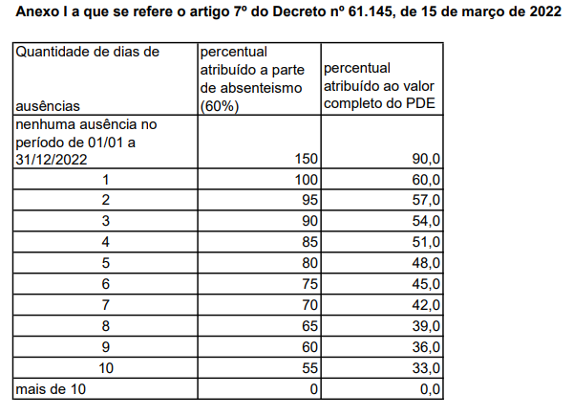
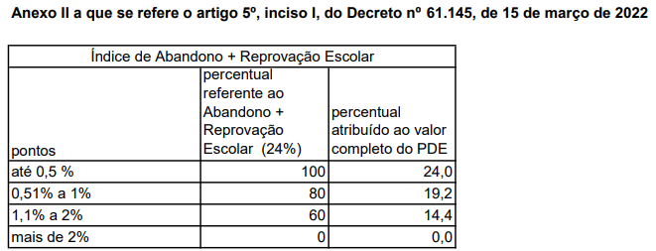

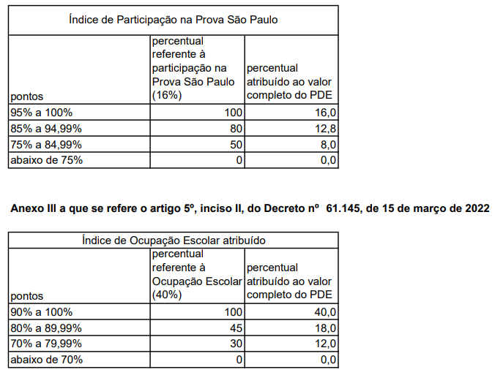

DECRETO Nº 61.146, DE 15 DE MARÇO DE 2022
Denomina o logradouro público que especifica.
RICARDO NUNES, Prefeitura do Município de São Paulo, no uso das atribuições que lhe são conferidas por lei, nos termos do inciso Xl do artigo 70 da Lei Orgânica do Município de São Paulo e à vista do que consta no processo nº 6011.2022/0000676-8,
D E C R E T A:
Art. 1º Fica denominada Praça Ernesto Zarzur, CODLOG 53.548-6, o logradouro correspondente ao espaço livre 3M do croqui patrimonial nº 100339, constante do processo administrativo nº 6011.2022/0000676-8, delimitado pela Avenida República do Líbano e pela Rua do Gama, situado entre as quadras 39 e 42 do setor fiscal 041, no Distrito de Moema,
Subprefeitura da Vila Mariana.
Art. 2º As despesas com a execução do presente decreto correrão por conta das dotações orçamentárias próprias.
Art. 3º Este decreto entrará em vigor na data de sua publicação.
PREFEITURA DO MUNICÍPIO DE SÃO PAULO, em 15 de março de 2022, 469º da Fundação de São Paulo.
RICARDO NUNES, PREFEITO
MARCOS DUQUE GADELHO, Secretário Municipal de Urbanismo e Licenciamento
JOSÉ RICARDO ALVARENGA TRIPOLI, Secretário Municipal da Casa Civil
EUNICE APARECIDA DE JESUS PRUDENTE, Secretária Municipal de Justiça
RUBENS NAMAN RIZEK JUNIOR, Secretário de Governo
Municipal
Publicado na Secretaria de Governo Municipal, em 15 de março de 2022.

SECRETARIAS
FUNDAÇÃO PAULISTANA DE EDUCAÇÃO E TECNOLOGIA

GABINETE DIRETOR GERAL

HOMOLOGAÇÃO DE EDITAL SEI
Nº8110.2022/0000186-7
ASSUNTO: Edital para Credenciamento de INTÉRPRETES
DE LIBRAS/ LÍNGUA PORTUGUESA E GUIAS-INTÉRPRETES DE
LIBRAS/LÍNGUA PORTUGUESA, para mediar as interações discursivas entre surdos/surdocegos e ouvintes atuando nas salas de aula, atividades internas e eventos externos e quaisquer outros lugares em que ocorrerem encontros com a presença de alunos e/ou educadores com deficiência auditiva/surdez ou Surdo cegueira que tenham a Libras como língua de instrução e meio de comunicação objetiva, no âmbito do Pronatec - Programa Nacional de Acesso ao Ensino Técnico e Emprego na Cidade de São Paulo. Homologação de Certame.
I - No uso das atribuições que me foram conferidas por lei e demais elementos do presente, notadamente a manifestação da Assessoria Técnico-Jurídica a respeito (Parecer FUNDATEC/ AJ 059992681), o qual acolho, HOMOLOGO, com amparo no artigos 2º e 4º da Lei Municipal 16.115/2015 o resultado final do Edital para Credenciamento de INTÉRPRETES DE LIBRAS/ LÍNGUA PORTUGUESA E GUIAS-INTÉRPRETES DE LIBRAS/LÍNGUA PORTUGUESA, para mediar as interações discursivas entre surdos/cegos e ouvintes atuando nas salas de aula, atividades internas e eventos externos e quaisquer outros lugares em que ocorrerem encontros com a presença de alunos e/ou educadores com deficiência auditiva/surdez ou surdo cegueira que tenham a Libras como língua de instrução e meio de comunicação objetiva, no âmbito do Pronatec - Programa Nacional de Acesso ao Ensino Técnico e Emprego na Cidade de São Paulo, publicado no Diário Oficial do Munícipio de São Paulo no dia 12 de março de 2022, página 48 (SEI 059895208).

DIREITOS HUMANOS E CIDADANIA

GABINETE DA SECRETÁRIA

PORTARIA Nº 015/SMDHC/2022
Constitui a Comissão Intersecretarial Permanente de Análise de Projetos dos Editais Públicos do CMDCA passíveis de financiamento pelo FUMCAD
ANA CLAUDIA CARLETTO, Secretária Municipal de Direitos Humanos e Cidadania - SMDHC, no uso das atribuições que lhes são conferidas por lei,
CONSIDERANDO, a Lei Municipal nº 15.764/13 e o Decreto Municipal nº 53.685/13, que dispõem sobre a competência da Secretaria Municipal de Direitos Humanos e Cidadania – SMDHC para a gestão administrativa dos recursos do Fundo Municipal dos Direitos da Criança e do Adolescente - FUMCAD;
CONSIDERANDO, o Decreto Municipal nº 54.799/14, que instituiu a Comissão Inter secretarial Permanente de Análise de Projetos dos Editais Públicos do CMDCA;
CONSIDERANDO, que incumbirá ao Conselho Municipal dos Direitos da Criança e do Adolescente CMDCA, requerer parecer técnico do referido Colegiado Intersecretarial;
CONSIDERANDO, a Portaria nº 45 de 24 de janeiro de 2014, que delegou à SMDHC a competência para publicar os membros integrantes da referida Comissão no Diário Oficial da Cidade.
RESOLVE:
Art. 1º A Comissão Intersecretarial Permanente de Análise de Projetos dos Editais Públicos do CMDCA passíveis de financiamento pelo FUMCAD será composta pelos seguintes representantes do Poder Público Municipal:
I - SMDHC - Secretaria Municipal de Direitos Humanos e
Cidadania
a) Titular: Mayara Mathias da Silva RF: 878.900-2
b) Suplente: Cristiane Pereira RF: 879.416-2
II - SMPED - Secretaria Municipal da Pessoa com Deficiência
a) Titular: Renata Belluzzo Rocha RF: 779.759-1
b) Suplente: Camila de Menezes Tavares - RF: 826.738-3
c) Suplente: Luiz Carlos Lopes RF: 780.994-8
III - SMC - Secretaria Municipal de Cultura
a) Titular: Miguel Atticciati Prata RF: 879.405-7
b) Suplente: Ligia Jalantonio Hsu RF: 890.918-1
IV - SIURB - Secretaria Municipal de Infraestrutura Urbana e Obras
a) Titular: Aumir de Andrade - RF: 646.302-9
b) Suplente: Rafael Alexandre do Nascimento Purificação
- RF: 822.410-2
V - SMS - Secretaria Municipal da Saúde
a) Titular: Juliana André Nunes - RF: 847.671-3
b) Suplente: Ana Lucia Luposelli da Silva Bento RF:
717.623-6
VI - SME - Secretaria Municipal de Educação
a) Titular: Jamile Acauã Arabi RF: 822.416-1
b) Suplente: Elisandra Félix Vieira RF: 745.021-4
VII - SGM - Secretaria do Governo Municipal
a) Titular: Debora Gambetta Paim RF: 840.563-8
b) Suplente: Mariana Brito RF: 824.932-6
VIII - SMADS - Secretaria Municipal de Assistência e Desenvolvimento Social
a) Titular: Carlos Eduardo da Silva Souza RF: 858.599-7
b) Suplente: Marília Wandelf de Magalhães RF: 748.690-0
IX - SEME - Secretaria Municipal de Esportes e Lazer
a) Titular: Maria Luiza da Silva - RF: 543.950-7
b) Suplente: Paulo Eduardo Ribeiro RF: 758.578-1
X - SMDET - Secretaria Municipal de Desenvolvimento
Econômico e Trabalho
a) Titular: Luciana Oliver Perez Quintas de Moraes RF:
777.768-0
b) Suplente: Dayane de Souza da Silva RF: 891.255-6
Art. 2º Os integrantes da Comissão Intersecretarial Permanente de Análise de Projetos dos Editais Públicos do CMDCA passíveis de financiamento pelo FUMCAD atuarão sem prejuízo de suas atribuições normais.
Art. 3º Esta portaria entrará em vigor na data de sua publicação.
Art. 4º Fica revogada a Portaria nº 017/SMDHC/2021, de 09 de março 2021.

SERVIDORES PAG. 35

DESENVOLVIMENTO ECONÔMICO, TRABALHO E TURISMO

GABINETE DA SECRETÁRIA

ABONO DE PERMANÊNCIA

DEFIRO o pagamento do abono de permanência, previsto no artigo 4º da Lei 13.973, de 12 de maio de 2005, nos termos do Decreto nº46.860, de 27 de dezembro de 2005, para a servidora abaixo relacionada:

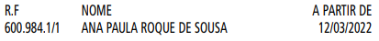

EDITAIS PAG. 49

FUNDAÇÃO PAULISTANA DE EDUCAÇÃO E TECNOLOGIA

GABINETE DIRETOR GERAL

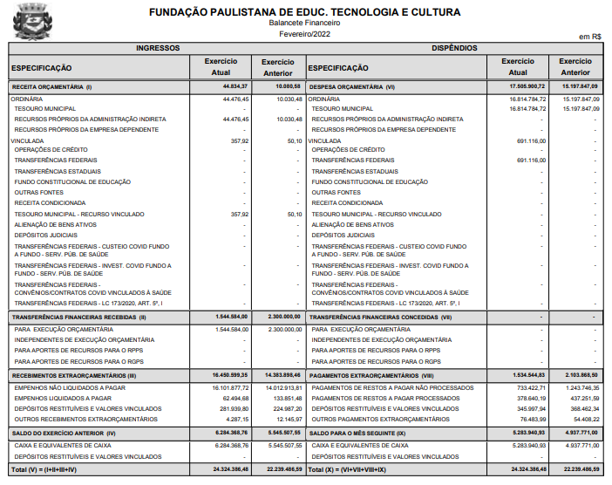

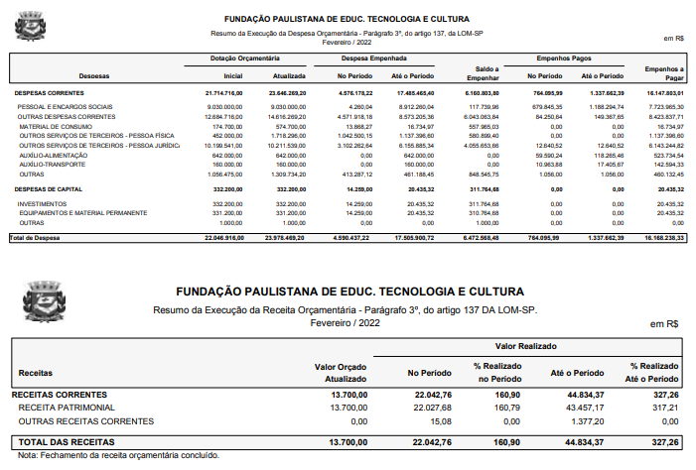

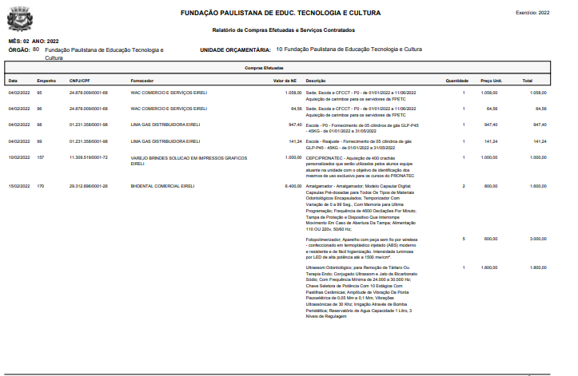

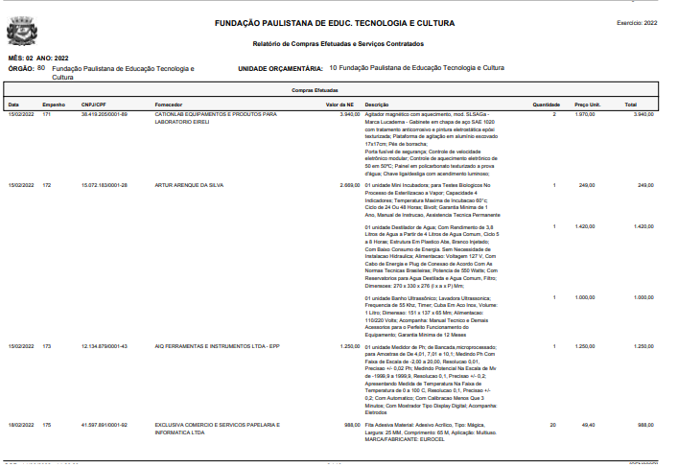

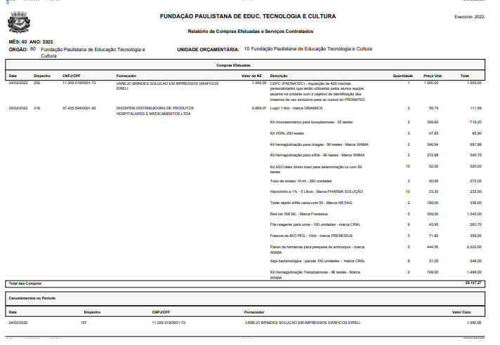

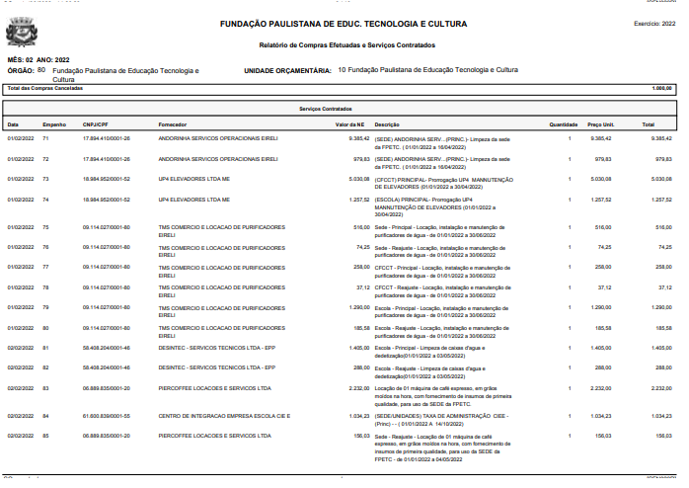
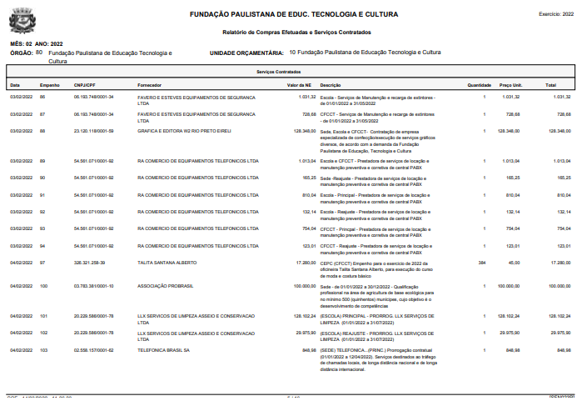

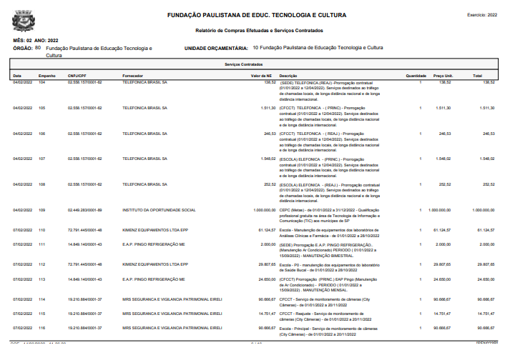
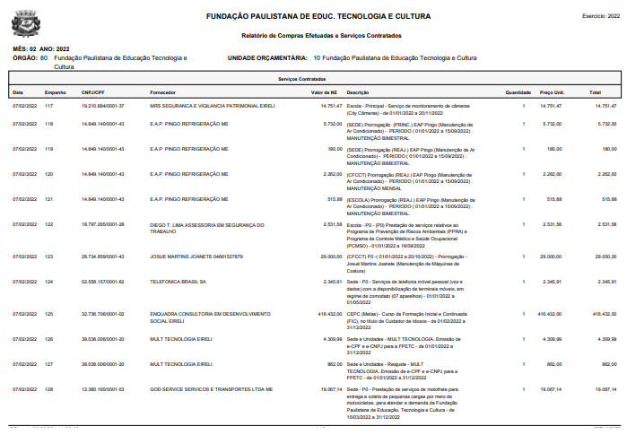

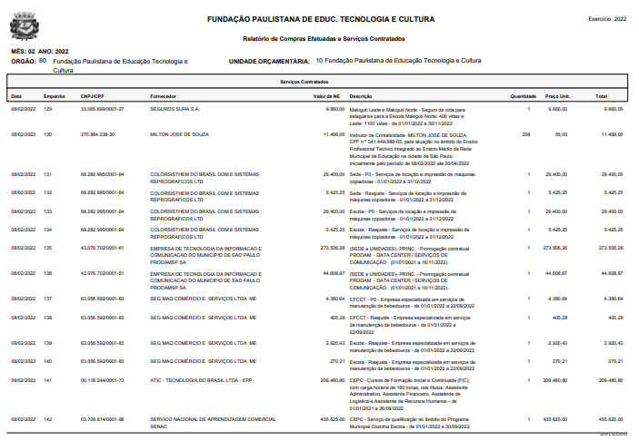
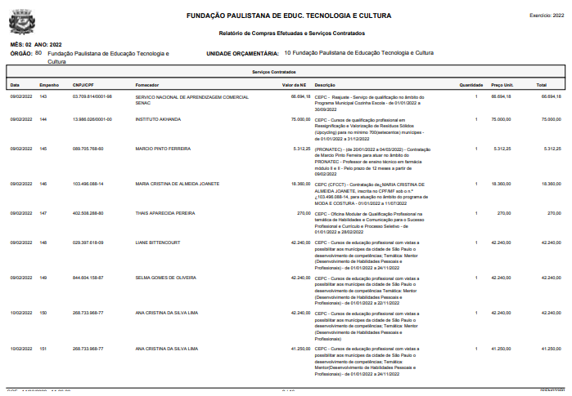
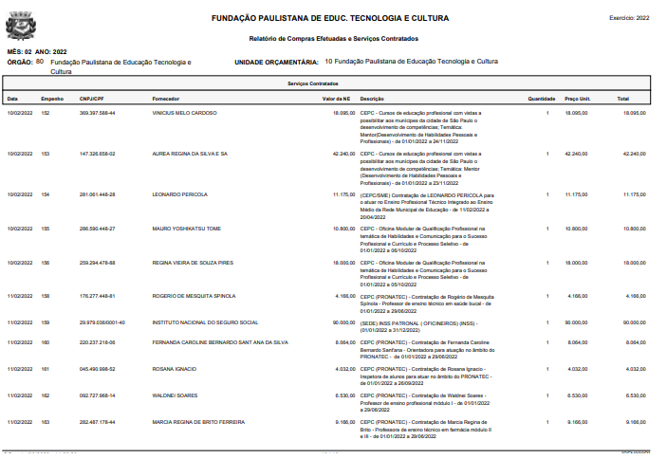
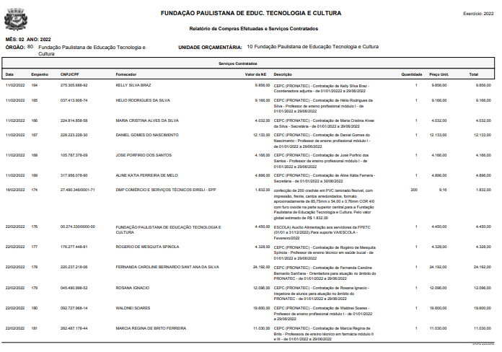
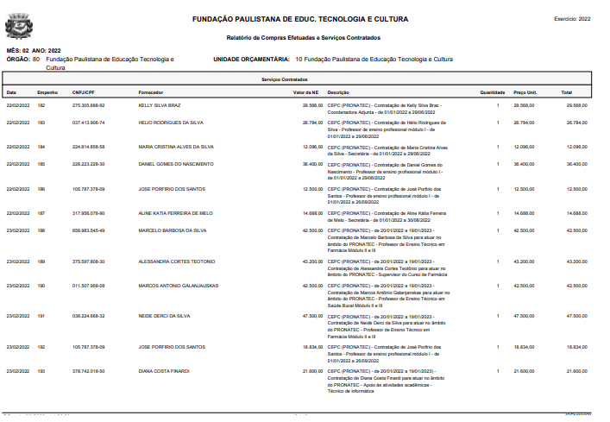
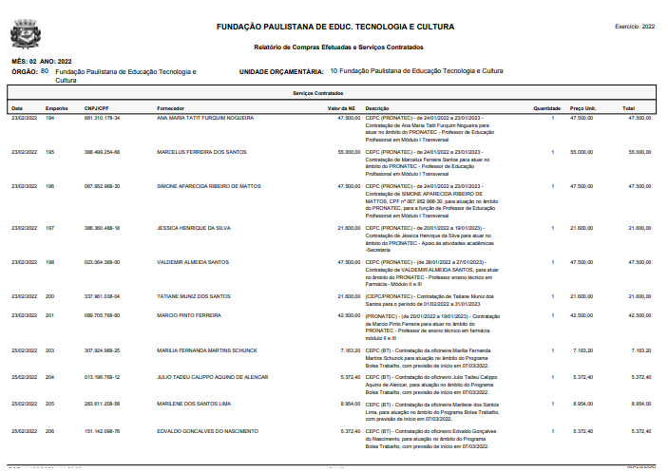

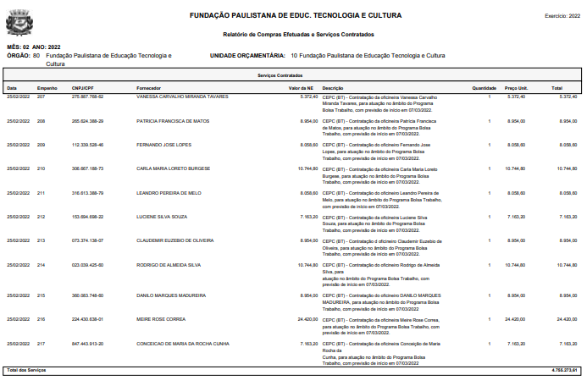
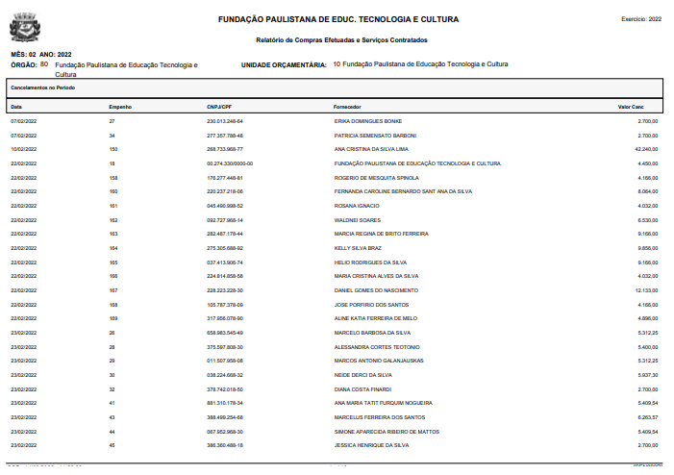
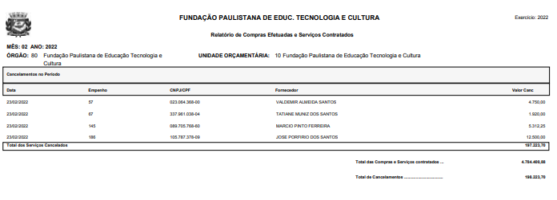

EXTRATO DE TERMO ADITIVO 02 AO TERMO DE
CONTRATO Nº 02/FPETC/2020
Contratante: FUNDAÇÃO PAULISTANA DE EDUCAÇÃO,
TECNOLOGIA E CULTURA
Contratada: R&A COMÉRCIO E EQUIP. TELEFÔNICOS LTDA
Objeto: O presente contrato tem por objeto a Contratação para prestação de serviços de locação de Central de Comunicação de Voz Híbrida, com DDR, com serviço de instalação, com gerenciamento e com manutenção – Item II, equipamento I.
DO PRAZO CONTRATUAL
Prorrogação do contrato por mais 12 (doze) meses, 11/03/2022 a 10/03/2023, com cláusula resolutiva relativa à execução dos serviços a serem realizados na Sede da Fundação.
DO PREÇO, DOTAÇÃO ORÇAMENTÁRIA E REAJUSTE
Valor global estimado do contrato é de R$ 15.650,36 (quinze mil seiscentos e cinquenta reais e trinta e seis centavos) Para as despesas do exercício de 2021 foram emitidas as notas de empenho nºs 223, 224, 225, 226, 227 e 228 onerando as dotações 80.10.12.363.3019.2.881.3.3.90.39.0000, referente à Escola e ao CFCCT, no valor de R$ 7.693,17 (Sete Mil e Seiscentos e Noventa e Três Reais e Dezessete Centavos) e a dotação 80.10.12.122.3024.2.100.3.3.90.39.0000, referente à Sede, no valor de R$ 4.959,67 (Quatro Mil e Novecentos e Cinquenta e Nove Reais e Sessenta e Sete Centavos) do presente exercício.
DATA DA ASSINATURA: 09/03/2022.

